МБУ «Атаманская поселенческая библиотека»
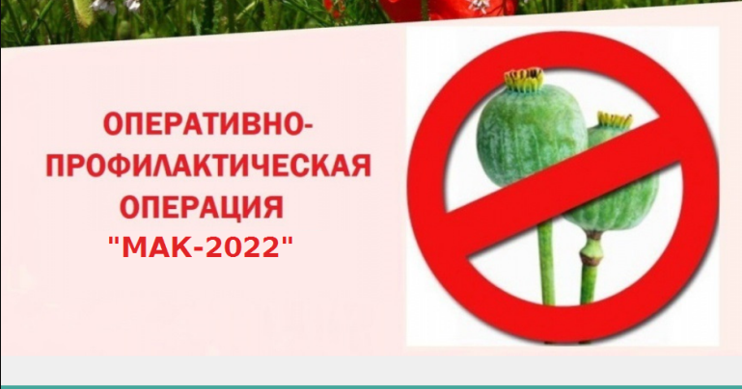

ЮНОШИ И ДЕВУШКИ!
Наркотическая зависимость – это страшная
болезнь, которая может привести к смерти.

МОЛОДЕЖЬ!

Мы обращаемся к вам - ОСТАНОВИТЕСЬ!
Пристрастие к наркотикам – это моральное
и физическое самоуничтожение.

МЫ - ЗА ЗДОРОВЫЙ ОБРАЗ ЖИЗНИ!

МЫ - ЗА СВЕТЛЫЙ 21 ВЕК!

ПОМНИТЕ!

ЖИЗНЬ - ВОЗМОЖНОСТЬ, ИСПОЛЬЗУЙТЕ ЕЁ,
ЖИЗНЬ - КРАСИВА, ВОСХИЩАЙТЕСЬ ЕЮ,
ЖИЗНЬ - БЛАЖЕНСТВО, ВКУШАЙТЕ ЕГО,
ЖИЗНЬ - МЕЧТА, ОСУЩЕСТВЛЯЙТЕ ЕЁ,
ЖИЗНЬ - ВЫЗОВ, ПРИМИТЕ ЕГО,
ЖИЗНЬ - ИГРА, СЫГРАЙТЕ В НЕЁ,
ЖИЗНЬ - БОГАТСТВО, ДОРОЖИТЕ ИМ,
ЖИЗНЬ - ЗДОРОВЬЕ, БЕРЕГИТЕ ЕГО,
ЖИЗНЬ - ЛЮБОВЬ, НАСЛАЖДАЙТЕСЬ ЕЮ,
ЖИЗНЬ - ТАЙНА, ПОЗНАЙТЕ ЕЁ,
ЖИЗНЬ - ШАНС, ВОСПОЛЬЗУЙТЕСЬ ИМ,
ЖИЗНЬ - ПЕСНЯ, СПОЙТЕ ЕЁ,
ЖИЗНЬ - ПРЕКРАСНА, НЕ ГУБИТЕ ЕЁ,
ЖИЗНЬ - ЭТО ЖИЗНЬ, БОРИТЕСЬ ЗА НЕЁ.

МБУ «Атаманская поселенческая библиотека» принимает участие в
проведении межведомственной комплексной оперативно-профилактической
операции «Мак – 2022». В читальном зале библиотеки оформлен инфор-
мационный стенд «Жизнь вне зависимости , размещаются листовки в обще-
ственных местах ст. Атаманской. С посетителями библиотеки и читального
зала проводятся разъяснительные беседы информационного характера с
вручением памяток и буклетов.
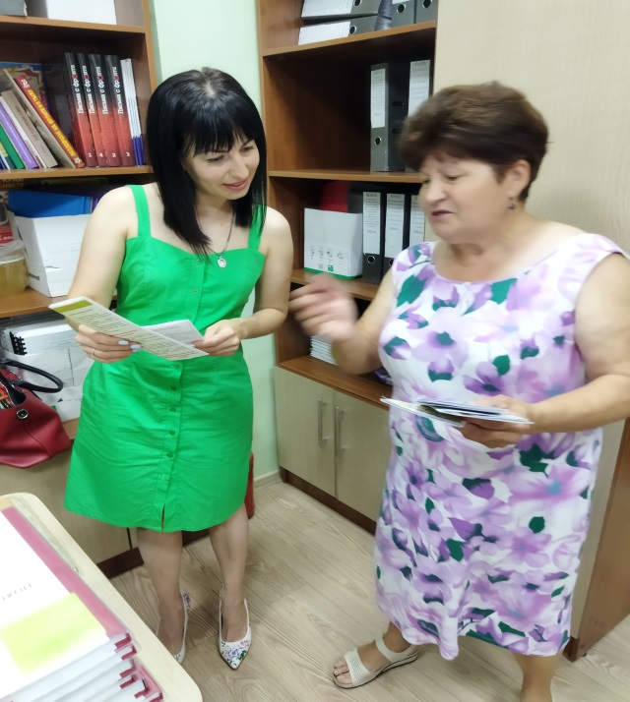 . 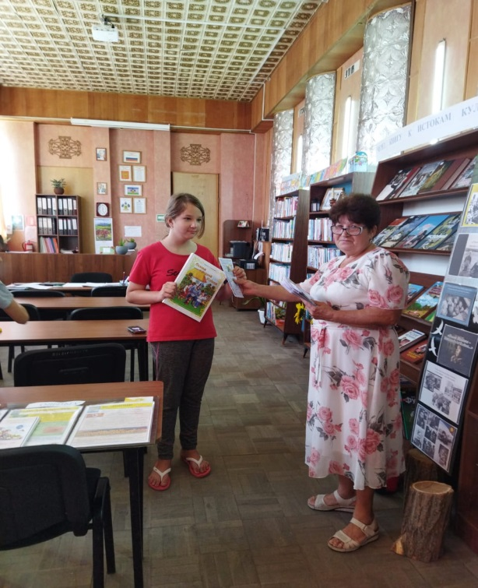
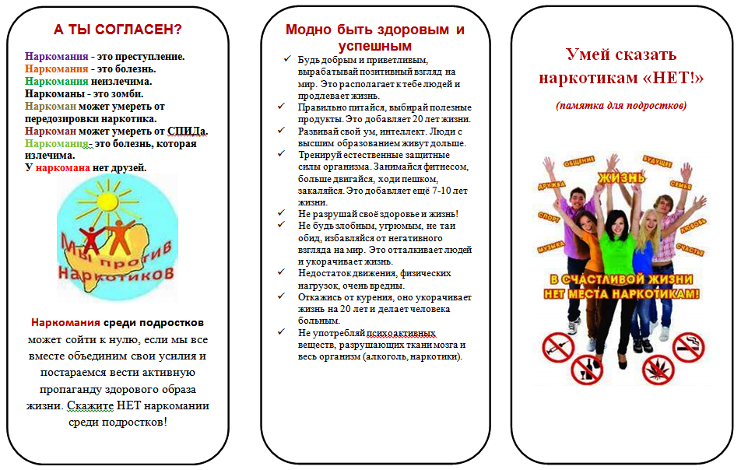
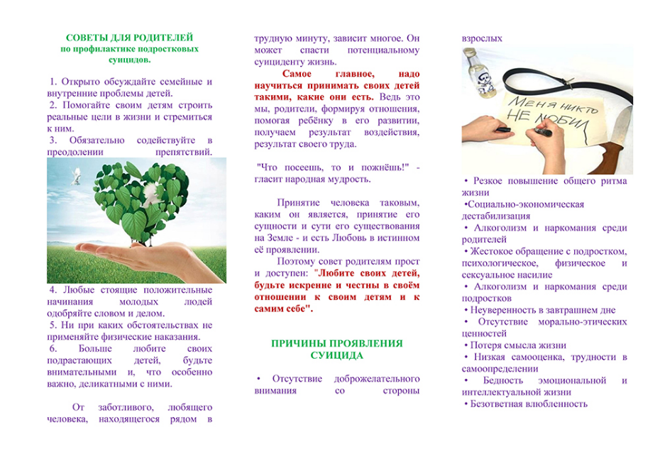
ДО НОВЫХ ВСТРЕЧ!
Директор МБУ «Атаманская поселенческая библиотека»
Литвиненко В.С.

